

รายงานการปฏิบัติราชการประจำ เดือน ตุลาคม 2567
ประจำปีงบประมาณ พ.ศ. 2568
งานสอบสวน สถานีตำรวจภูธรวารินชำราบ
ข้อมูล ณ วันที่ 31 มีนาคม 2568

งานสอบสวน
2 ต.ค.2567
เมื่อวันที่ 2 ตุลาคม 2567 เวลาประมาณ 07.50น. พนักงานสอบสวนเวรได้รับแจ้งจากศูนย์วิทยุ สภ.วารินชำราบ ว่ามีเหตุเพลิงไหม้ ที่ที่ชุมชนทางรถไฟ บ้านเลขที่ 385 หมู่ที่ 6 ต.หนองกินเพล อ.วารินชำราบ จ.อุบลราชธานีเมื่อไปถึงที่เกิดเหตุพบเป็นบ้านปูนชั้นเดียวถูกไฟไหม้เสียหาย นางพัชรพรกะวันนา อายุ 44 ปี อยู่ บ้านเลขที่ 385 หมู่ที่ 6 ต.หนองกินเพล อ.วารินชำราบ จ.อุบลราชธานี (โทร 094-949-7846) แจ้งว่าบ้านหลังที่เกิดเหตุตนอาศัยอยู่กับสามีซึ่งเป็นเจ้าบ้านชื่อนาย สัมฤทธิ์ กะวันนา และมีบุตรสาวอาศัยอยู่ด้วย 2 คน ขณะเกิดเหตุมีลูกสาวชื่อ ด.ญ.ธยานี กะวันนา อายุ 12 ปี อยู่บ้านคนเดียวและบุตรสาวบอกว่าไฟลุกไหม้มาจากห้องนอนของสามี เนื่องจากสามีได้ชาร์จไฟฉายไว้ในห้องนอนดังกล่าว

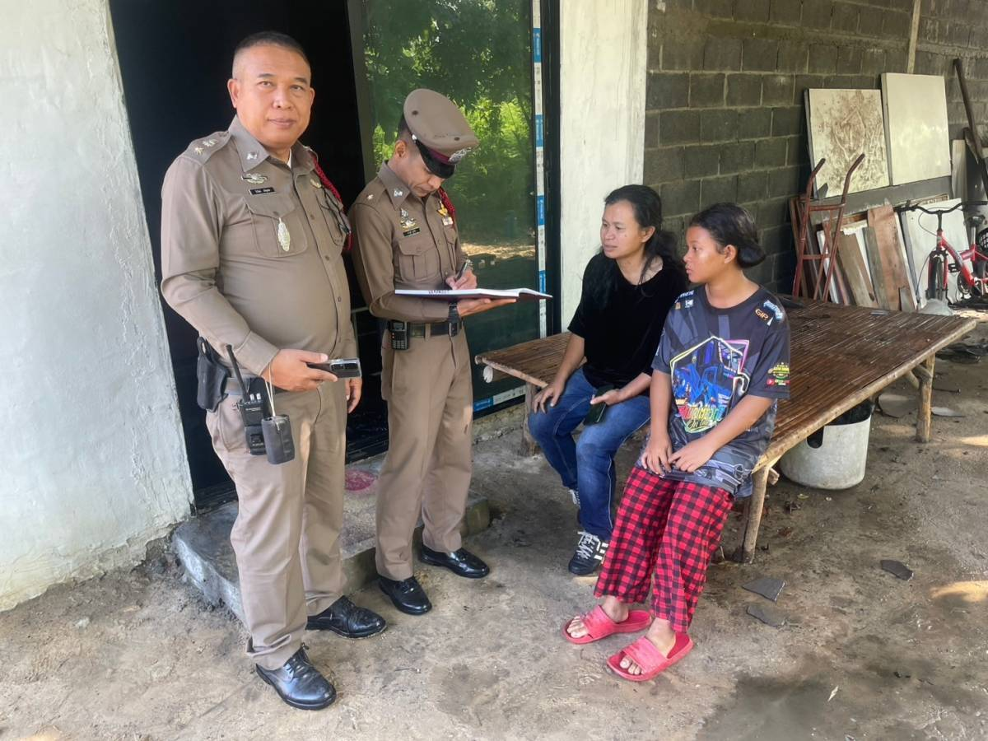

ช่วงวันที่ 1 ต.ค.67 ถึง 31 ต.ค.67 พนักงานสอบสวนได้รับสำนวนคดีอาญาไว้
ทำการสอบสวน 152 คดี สอบสวนเสร็จสิ้นแล้ว 152 คดี คงเหลือและอยู่ระหว่างการสอบสวน 0 คดี
